Informacja prasowa, do publikacji od zaraz

Warszawa, 30 czerwca 2022 r.

Zrób to sam, czyli kreatywne DIY w sezonie ślubnym

Sezon ślubny to doskonała okazja do wykazania się kreatywnością, zarówno przez młodą parę, jak i zaproszonych gości. Aby podkreślić wyjątkowość chwili, warto odważyć się i podjąć wyzwanie samodzielnego przygotowania wybranych akcesoriów. Może nie będą perfekcyjne, za to jedyne w swoim rodzaju.

Pomysłów na organizację ceremonii zaślubin i przyjęcia weselnego jest tyle, ilu samych nowożeńców. I trudno rozstrzygać, które z nich są najlepszym wyborem. Co do jednej kwestii nie ma jednak wątpliwości – w tym dniu, młoda para powinna czuć się wyjątkowo, a rolą towarzyszących im gości jest pomóc w stworzeniu doskonałych wspomnień. Im bardziej osobistych, tym lepiej!
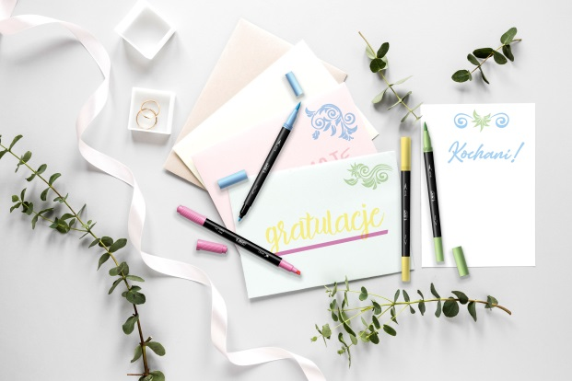
Samodzielnie ozdobione i odręcznie wypisane zaproszenia na uroczystość to świetny sposób na wyrażenie indywidualizmu przez nowożeńców. Z kolei goście zamiast kupować pierwszą lepszą kartkę z życzeniami, mogą wykonać własną. Wystarczy dobry pomysł – np. skan wspólnego zdjęcia, odręcznie naszkicowany wizerunek młodej pary z hasłem nawiązującym do wybranych wspomnień, może z anegdotą? Nie musi być idealnie! Liczy się zaangażowanie i osobiste podejście do tematu.

Przydadzą się także odrobina wyobraźni, odwaga i artykuły piśmiennicze najwyższej jakości w pięknych pastelowych kolorach. Do artystycznego zapisywania liter, kreślenia i kolorowania ornamentów dobrym wyborem będą najnowsze pisaki BIC Intensity Dual Tip Pastel z dwoma końcówkami - pędzelkową i zwykłą. Z ich pomocą można wyczarować zarówno motywy roślinne, jak i bardziej minimalistyczne wzory geometryczne. Odręczne pisanie liter warto potrenować wcześniej przy pomocy różnego rodzaju ćwiczeń do kaligrafii, czy wzorników do brush letteringu, szeroko dostępnych chociażby w internecie.

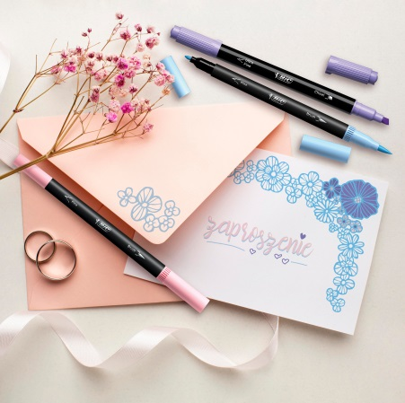
Podobnie jak zaproszenia czy karty z życzeniami, łatwo spersonalizować winietki i drobne upominki dla gości, umieszczane na stołach. Ciekawym pomysłem jest także nadanie oryginalnego charakteru bilecikom dołączanym do prezentów, a odręcznie napisane podziękowania to zawsze miły gest. Zakreślacze i cienkopisy w jednym BIC Intensity Dual TIP Highlighters, umożliwią uzyskanie precyzyjnej linii tekstu oraz grubszej dla podkreślenia kluczowych słów czy rysunkowych dekoracji. Szeroki wybór kolorów, od podstawowych po pastelowe, to nieskończone możliwości kreatywnych rozwiązań. Twórz tak jak lubisz, sprawiając przy okazji radość najbliższym!

Dystrybutor: BIC Polska Sp. z o.o.
BIC Intensity Dual Tip Pastel, cena det. ok. 18,69 zł/ zestaw 6 szt. w kartoniku
BIC Intensity Dual TIP Highlighters, cena det. ok. 19,99 zł/ zestaw 6 szt. oraz ok. 35,99 zł/zestaw 12 szt.

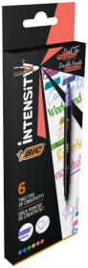
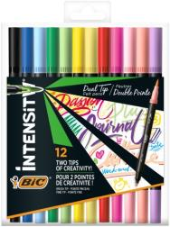
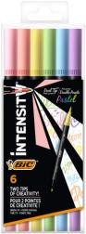

Więcej informacji na: https://eu.bic.com/pl-pl/stationery/intensity

***
BIC® – światowy lider w kategorii produktów szkolno-biurowych, zapalniczek i maszynek do golenia wnosi prostotę i radość do codziennego życia. Od ponad 75 lat zapewnia wysokiej jakości produkty w przystępnej cenie, które są dostępne dla konsumentów na wyciągnięcie ręki. Na przestrzeni lat BIC® stał się jedną z najbardziej rozpoznawalnych marek oraz znakiem towarowym zarejestrowanym na całym świecie. Dziś produkty BIC sprzedawane są w ponad 160 krajach świata, a wśród kultowych marek znajdziemy: BIC Kids™, BIC FlexTM, BodyMark by BICTM, Cello®, Djeep, Lucky Stationery, Rocketbook, Soleil®, Tipp-Ex®, Us. TM, Wite-Out® i inne. W 2020 roku sprzedaż netto BIC wyniosła 1627,9 mln euro. Spółka jest notowana na „Euronext Paris”, wchodzi w skład indeksów SBF120 i CAC Mid 60 i jest doceniana za swoje zaangażowanie w zrównoważony rozwój i edukację. Aby uzyskać więcej informacji, odwiedź about.bic.com lub śledź nas na LinkedIn, Instagramie, Twitterze, lub YouTube.

Dodatkowych informacji udziela:
Agnieszka Rudek, Kolterman Media Communications
a.rudek@kolterman.pl , kom. 510 081 203

